课后作业
1. 求以下序列的z变换，并求出对应的零极点和收敛域：
(1) 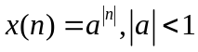
(2) 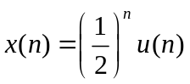
(3) 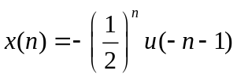
(4) 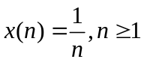

2. 假如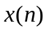的z变换表示为下式，问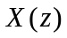可能有多少不同的收敛域，它们分别对应什么序列？
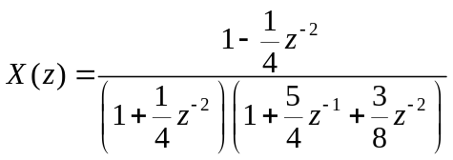

3．用部分分式法求下列的z反变换
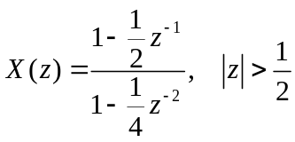

4．有一信号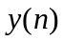与另两个信号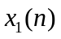和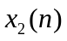的关系是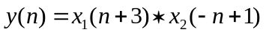，其中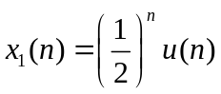，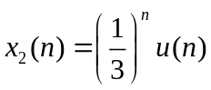。利用z变换的性质求的z变换